2º ASIR. IAW

Tema 2: Instalación de Servidores

Práctica 2.3.2
Hosts Virtuales en Apache con ISPConfig



Luis Garcia <lgarcia@ausiasmarch.net>

Introducción
Seguiremos utilizando la MV con Ubuntu Server de las prácticas anteriores. Mantendremos la primera tarjeta de red en modo 'puente' y con IP fija.

Al igual que al final de la práctica anterior todas las pruebas las realizaremos desde una segunda máquina virtual con Lubuntu.

1 Hosts Virtuales con ISPConfig
El objetivo del ejercicio es empezar a familiarizarnos con la herramienta de administración ISPConfig que instalamos en la práctica anterior. En este primer ejemplo crearemos un host virtual de prueba. El nombre de este dominio va a depender de PC en el que lo estemos creando y será “iawXX.s04” donde sustituiremos ”XX” por el nº de pc en el que estamos trabajando (01,
02, ...)
Abrimos la interfaz del ISPConfig accediendo a la URL

https://IP_UBUNTU_SERVER:8080

y nos logamos con usuario “admin “y password “admin”
Antes de crear el host virtual, tenemos que configurar el DNS para el dominio de dicho host.

1.1 Configurar el DNS del dominio del host virtual

La creación de zonas primarias en ISPConfig puede hacerse directamente o mediante plantillas. Estas plantillas constituyen el “esqueleto” inicial de las zonas recien creadas, facilitan la automatización, y en el caso de los proveedores de internet, permiten “precargar” las zonas con sus propios valores para facilitar la gestión de su usuarios.
La plantilla que viene por defecto, configura más cosas de las que en principio necesitamos, así que empezaremos creando un primer dominio de forma “manual”

1.1.1 Creación de una nueva zona “manualmente”

Nuestro dominio “www.iawXX.s04” constará simplemente de los siguientes registros:
• Un registro de tipo A con nombre del dominio “iawXX.s04” y la ip del servidor
• Un registro de tipo A para el servidor DNS, con nombre “ns.iawXX.s047” y la misma IP
• Un registro CNAME como alias del dominio: “www”
• Un registro NS: ns.prueba.smr
• Un registro SOA (por supuesto), para lo que necesitaremos suministrar también una dirección de correo

En el ISPConfig accedemos a la pestaña DNS y hacemos clic en “Add new DNS Zone manually”

Introduciremos los siguientes valores:
• Server: Nombre del equipo que ejecuta el ISPConfig (dejaremos el valor por defecto)

• Client: Si creamos usuarios en ISPConfig, podríamos delegar la administración del dominio (lo dejamos en blanco)
• Zone: Nombre del dominio, sin hostname, el programa añadirá un “.”
final. (iawXX.s04)
• NS: nombre del servidor DNS
maestro, ISPConfig le añadirá un “.”
final (ns.iawXX.s04 )
• Email: direccion de correo para el
SOA (nuestro propio email)
• Refresh, Retry, Expire, Minimum y
TTL : Valores de configuración para el SOA (Aceptamos los valores por defecto)
• Allow zone transfers …, Also
Notify y Update ACL : parámetros para las transferencias de zona (en blanco)
Active: Incluye la configuración del dominio dentro del fichero del bind para que tenga efecto (Marcada)

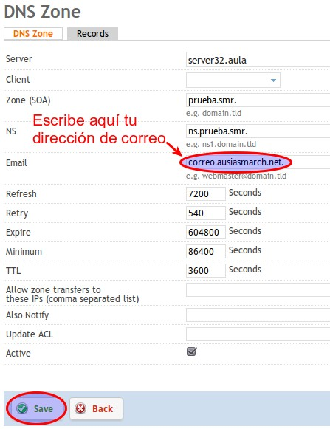

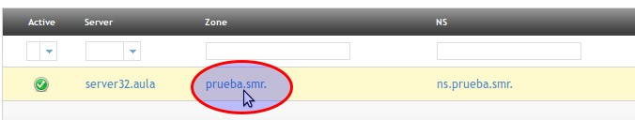
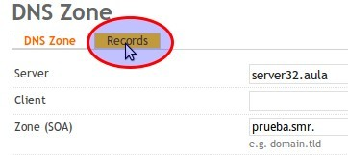
Al pulsar en “Save”, se creará la zona y aparecerá en al lista.
Pulsaremos ahora sobre el nombre de la zona, y despues en la pestaña “Records”

Para añadir los registros, seleccionamos el tipo y se nos pedirán los campos.
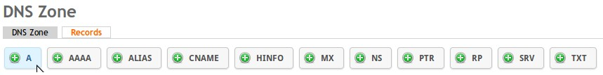

Empezaremos añadiendo el registro de tipo A para “iawXX.s04”. Hacemos clic sobre el tipo de registro “A” e introducimos:
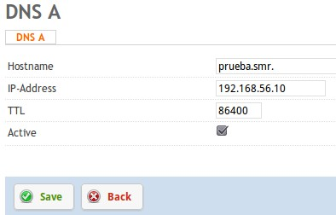
• Hostname: Nombre de host. OJO: si NO ponemos
el “.” final se entiende que es sólo un nombre de host y se le añadirá el nombre de dominio automáticamente (.iawXX.s04 en nuestro caso). Si queremos poner un FQDN completo pondremos el “.” final para evitar que nos concatene el nombre de dominio. (iawXX.s04.)
• IP-Address: IP (IP_SERVIDOR)
• TTL: Time To Live (valor por defecto)

Por último, pulsamos en guardar.
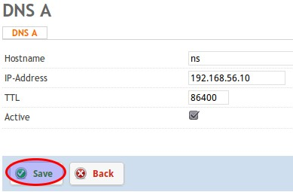
Procederemos igual para crear el registro de tipo A para ns.iawXX.s04

Nota: Aunque pueda parecer más correcto crear un CNAME (alias) para “ns.iawXX.s04” dado que hace referencia a la misma IP, en este caso es IMPRESCINDIBLE crearlo también de tipo A, ya que vamos a utilizarlo para el servidor principal del dominio (los servidores autoritarios deben tener una IP!!!!!). Sin el registro de tipo A para el NS, la zona será considerada inválida por el ISPConfig y NUNCA llegará a activarse.

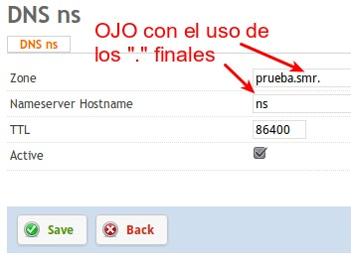
Otro elemento imprescindible para el dominio es crear un registro NS para el servidor DNS principal (único de momento en nuestro caso!)

Desde la pantalla “Records” del dominio, pulsaremos el icono para añadir un registro NS. Introduciremos los valores:
• Zone: Nombre del dominio, imprescindible el “.”
final!!!! (iawXX.s04.)
• Nameserver Hostname: Nombre del servidor DNS
(ns)
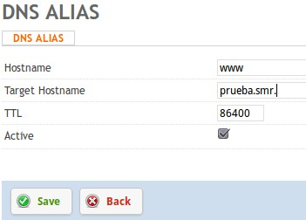
Dejaremos el TTL por defecto y la casilla “Active” marcada y pulsaremos en “Save” Añadiremos por último el alias (CNAME) para prueba.smr que será “www.iawXX.s07” Accediendo al tipo de registro “CNAME” (o “Alias”,ya
que usando bind es equivalente en ISPConfig).
Se nos pedirán los siguientes datos:
• Hostname: nombre del nuevo alias (www)
• Target Hostname: nombre del registro ya existente o nombre canónico (iawXX.s04.)

MUY IMPORTANTE: Observa el uso de los “.” finales. Recuerda que poner simplemente “www” es equivalente a escribir “www.iawXX.s04.”

Ejercicio 1.1 Utiliza dig o nslookup contra la IP del Ubuntu server y comprueba que peuedes resolver las IPs correspondientes a:
a) iawXX.s04 b) ns.iawXX.s04 c) www.iawXX.s04
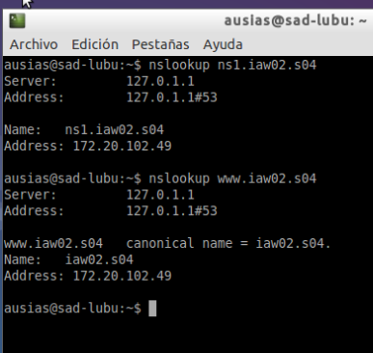
En una práctica posterior configuraremos un segundo servidor como esclavo del nuestro en la
MV del profesor.

1.2 Sitios, dominios y subdominios

Como administradores de un servidor completo, tenemos plena libertad para gestionar los host virtuales en ISPConfig de múltiples formas. Sin embargo, la filosofía de la aplicación, y el uso previsto que un proveedor de internet (ISP) haría con la aplicación, el concepto de “sitio web” se corresponde en principio con un dominio entero, ya que puede asignarse a un mismo cliente, y está previsto poder “subdivirlo” en lo que la aplicación denomina “subdominios”.

Para ayudar a entender estas dos posibles formas de trabajar, consideremos el siguiente caso práctico con nuestro dominio de ejemplo iawXX.s04.
Supongamos que queremos tener dos urls diferentes del mismo dominio para usos diferentes, por ejemplo:
• http://www.iawXX.s04 para la página web principal del sitio
• http://docs.iawXX.s04 un directorio donde tenemos documentos para descargar

1.2.1 “Sitios web” independientes (no recomendado)

Si vemos la pantalla de creación de sitios web, en principio, como administradores, nada nos impide crear dos sitios diferentes en ISPConfig usando el FQDN completo en el campo “Domain” y seleccinando “None” en “Auto-Subdomain” para garantizar que cada sitio se corresponde exactamente con cada uno de los nombres previstos.
Cada uno se crearía como un VHost de apache completamente independiente y podrían
configurarse luego convenientemente.
No obstante, si nos fijamos veremos que cada sitio web de ISPConfig se asocia a un cliente, que
lógicamente, tratándose del mismo dominio, sería el mismo para ambos sitios.
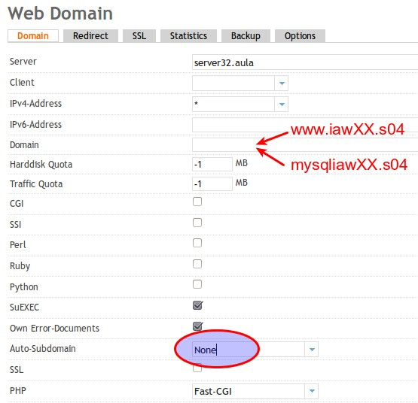
Aunque en principio esta método es algo más
sencillo, la forma recomendad de trabajar es otra, y se detalla en el siguiente apartado.

1.2.2 Un sólo “sitio web” por dominio (recomendado)

ISPConfig permite otro modo de trabajar, más orientado a ISPs, de manera que como administradores bastaría con crear un único sitio web asociado al dominio completo, y cada cliente podría crearse por su cuenta los hosts necesarios (www y mysql en nuestro ejemplo). Estos hosts se denominan “subdominios” en la terminología del programa y pueden crearse de distintas formas según el uso.
• Subdominios automáticos (Auto-Subdomain): El sitio web es accesible usando el nombre de dominio (http://iawXX.s04), pero activando un subdominio automático,
tendremos además el mismo contenido accesible con el nombre de host “www”:
http://www.iawXX.s04. Disponemos también de un subdominio “comodín” (*.) que permitiría usar cualquier nombre de hosts para acceder al mismo contenido.
• Subdominio: Pueden crearse subdominios “sencillos” con nombres especifícos. Todos
los subdominios de un sitio comparten la misma configuración, y en principio el mismo
contenido, pero pueden especificarse opciones de redirección a otra URL o directorio individualmente para cada subdominio.
• Subdominios “host virtual” (Subdomain Vhost): Se trata de subdominios con su
propia configuración de host virtual de apache independiente. Son hosts virtuales independientes dentro de un mismo dominio, con contenido y configuración diferentes a las del sitio web “padre”. Es necesario activar esta opción en la configuración del ISPConfig, ya que por defecto no ofrece esta posibilidad.

1.3 Creación hosts virtual para (www.)iawXX.s04

Para empezar activaremos la posibilidad de subdominios tipo “host virtual” en ISPConfig:

Accedemos a
System → Main Config
y activamos la casilla
“Create Subdomains as web site”
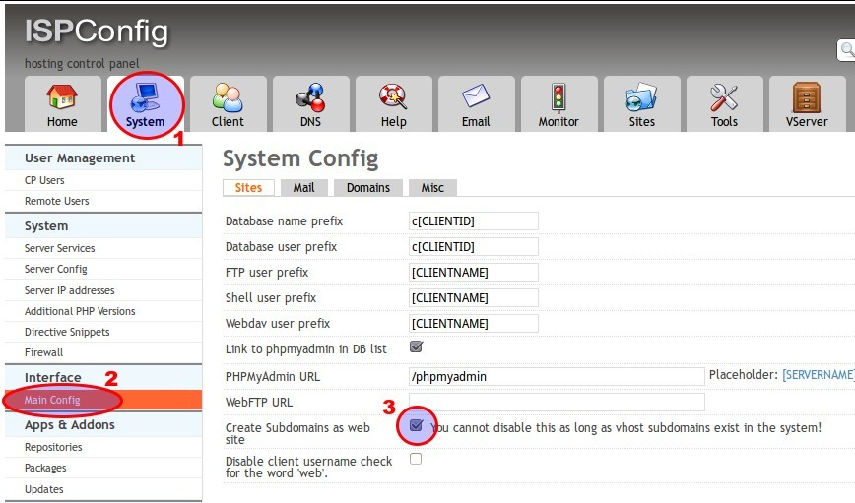
Por último guardaremos los
cambios con “Save”.

Crearemos ahora el sitio web correspondiente al dominio. Desde Sites → Website , hacemos clic en “Add new website”

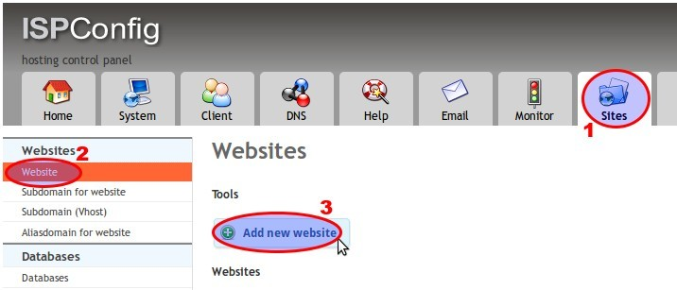
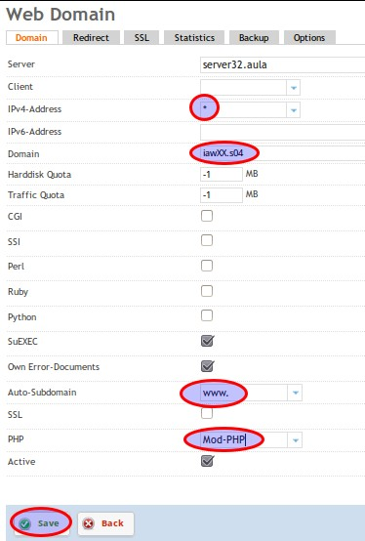
Rellenaremos los siguientes campos:
• IPv4-Address: IP en la que responderá el servidor, Con “*” para que el Vhost no esté
restringido a una IP en particular. (*)
• Domain: Nombre del dominio, sin el
hostname ni el “.” final. (iawXX.s04)
• Auto-Subdomain: Permite que el servidor
conteste tanto al nombre de dominio como si usamos www como hostname (www.)

• PHP: Permite activar o desactivar el soporte de PHP mediante diversos mecanismos.
Para la prueba no es importante, pero lo dejaremos de momento en Mod-PHP. (Mod- PHP)

Terminaremos con “Save”

Nuestro primer host virtual está listo (o quizás en un par de minutos …)
Para probarlo, necesitaremos una MV que configuraremos para que use como servidor DNS a nuestro Ubuntu Server. Abriendo un navegador, intentaremos acceder a la URL:

http://www.iawXX.s04

Y deberíamos encontrar una página como:



Ejercicio 2 Accede con un terminal al servidor y contesta a las siguientes preguntas.

Ejercicio 2.1 Encuentra el fichero de configuración del host virtual que acabas de crear. Indica el nombre y la ruta en la que se encuentra.

Iaw02.s04.vhost

Nota: Ten en cuenta que no podemos modificar “manualmente” estos ficheros de configuración, ya que serán reescritos por ISPConfig, y nuestros cambios se perderían. Todos los cambios se tienen que hacer desde la interfaz del ISPConfig o en otros ficheros, gracias a la modularidad y flexibilidad que ofrece Apache para los ficheros de configuración. Esta limitación la tenemos siempre que utilizamos algún tipo de herramienta o GUI de configuración.

Ejercicio 2.2 Comprueba el contenido del fichero del host virtual. ¿Cuál es el “DocumentRoot” de este sitio web? ¿Con qué directivas de apache consigue que el VHost responda tanto a “iawXX.s04” como a “www.iawXX.s04”.
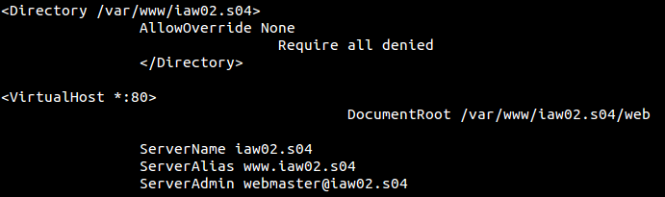
Ejercicio 2.3 Encuentra y modifica el fichero index.html genérico que por defecto crea la aplicación. Personalizalo para que indique que estamos accediendo a la página correspondiente a www.iawXX.s04. Adjunta una captura donde se vea la personalización. ¿Cómo podemos personalizar las páginas de error? Personaliza a tu gusto la página correspondiente al error 404 (not found). Adjunta también una captura.
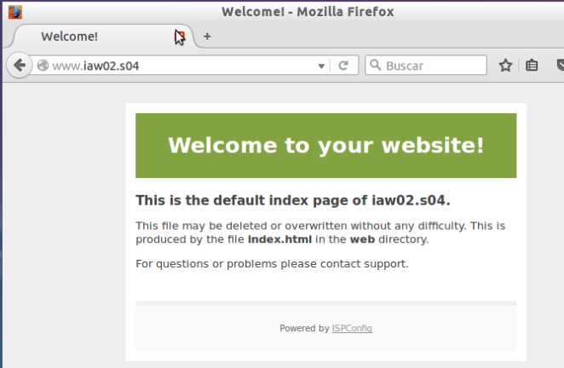
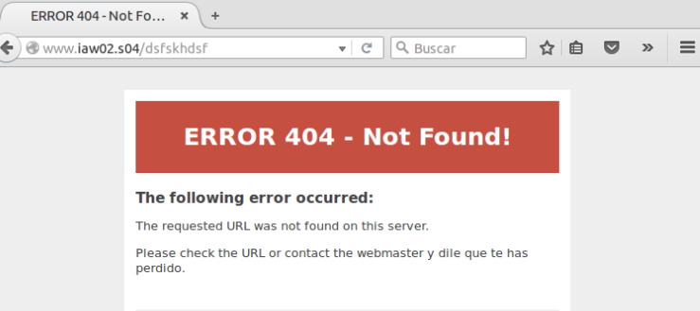
Ejercicio 2.4 Estudia con más detalle la ruta del DocumentRoot del sitio. Comprobarás que la aplicación crea un directorio “raíz” por cada sitio web y a su vez, el DocumentRoot es en cada caso el subdirectorio “web” de cada uno de ellos.
Investiga un poco más hasta descubrir que en realidad estos directorios están organizados por “clientes”. Indica la ruta absoluta real del directorio “raíz” de nuestro sitio web.
/var/www/clients

Ejercicio 2.5 Crea un subdirectorio “files” dentro del DocumentRoot e intenta acceder con el navegador. ¿Está activa la posibilidad de ver el indíce del directorio? Si ¿Como podríamos cambiar este ajuste? Vuelve a la configuración del Host virtual en ISPConfig. Las opciones no permiten cambiar este ajuste, y modificar “a mano” el fichero del host virtual es una MALA IDEA.
Para activarlo podríamos incluir las siguientes directivas (cambiando XX por tu número de PC, claro):
<Directory /var/www/iawXX.s04/web/files> Options -Indexes
</Directory>

¿Cómo podríamos incluir estas sentencias en la configuración de apache? AYUDA: Usa tus conocimientos de configuración de Apache, y ten en cuenta que somos administradores del equipo …

En el apartado de opciones de nuestro site hay un campo que nos permite añadir directivas apache.
Simplemente añadimos las directivas deseadas y guardamos.

1.4 Creación hosts virtual para docs.iawXX.s04 (Subdomain Vhost)

NOTA: Tenemos dos tipos de subdominios (“estándar” y Vhost), los de tipo “estándar” comparten el mismo contenido que el dominio “padre”, lo que NO NOS SIRVE para “docs”, que debería tener un DocumentRoot diferente, por lo que crearemos un subdominio de tipo Vhost.

Ejercicio 3.1 Modifica primero el DNS del dominio iawXX.s04 para que “docs.iawXX.s04” se resuelva a la IP del servidor ubuntu. ¿Qué tipo de registro has empleado? CNAME
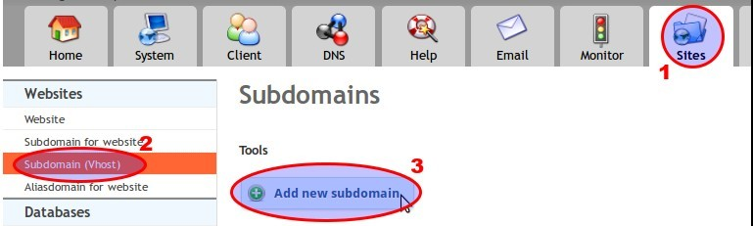
Crearemos ahora el subdominio. Accedemos a
Sites → Subdomain (Vhost)
y hacemos clic en “Add new subdomain”

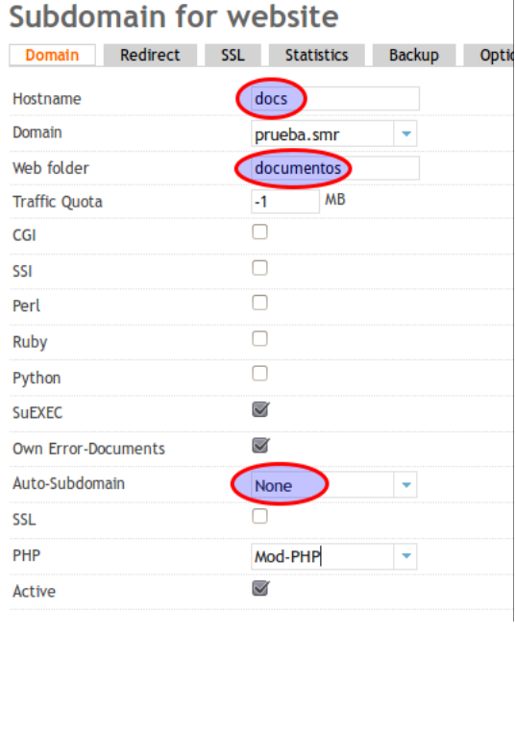

El Hostname del subdominio será “docs”, dentro del dominio “padre” “iawXX.s04” (el único disponible). Web folder será el DocumentRoot del sitio, usaremos “documentos” como nombre de este directorio.
En Auto-Subdomain pondremos “none” ya que no queremos más subniveles (no necesitamos un “www.docs.iawXX.s04” !!!!)

Finalmente guardamos con “Save”

Comprueba que puedes acceder con el navegador al nuevo host y despues accede con una consola al servidor para contestar las siguientes preguntas.

Ejercicio 3.2 Encuentra el fichero de configuración del host virtual que acabas de crear. Indica el nombre y la ruta en la que se encuentra.
/etc/apache2/sites-available/docs.iaw02.s04.vhost

Ejercicio 3.3 Comprueba el contenido del fichero del host virtual. ¿Cuál es la ruta completa del directorio ”documentos” que hace de “DocumentRoot” de este sitio web?
DocumentRoot /var/www/docs.iaw02.s04/documentos
¿Existe alguna relación entre el directorio “raíz” de este nuevo sitio web y del dominio “padre”? Justifica las respuestas.
Si, simplemente es un enlace blando a la carpeta del documentRoot del padre.

Crea ahora un par de subdirectorios dentro del DocumentRoot llamados “pdf” y “txt” y copia (o crea) algún fichero de prueba dentro de cada uno. Crea también un tercer directorio llamado “hidden”

Como ya vimos en el ejercicio 2.5, la opción “Indexes” está activada, lo que nos permite acceder directamente al listado de ficheros correspondiente a las URLs http://docs.iawXX.s04/pdf y a http://docs.iawXX.s04/txt, pero vamos a suponer que no queremos que se vea el directorio en http://docs.iawXX.s04/hidden.

Como en muchos no disponemos de acceso por ssh, para activar esta opción no seguiremos el método del ejercicio 2.5, sino que vamos a hacerlo mediante un MECANISMO ALTERNATIVO para incluir directivas de apache en nuestros Vhosts QUE NO REQUIERE “ssh” NI “sudo” en el servidor.
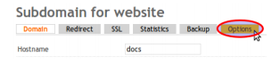
Accede a Sites → Subdomain (Vhost) y en la lista, haz clic sobre el subdominio “docs.iawXX.s04”
Si hacemos clic sobre la última pestaña Options”Encontraremos un campo de texto lamado “Apache Directives”.
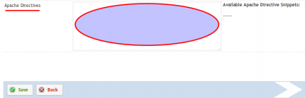

Todas las directivas que pongamos aquí, se incluirán dentro del fichero de configuración del Vhost.

Ejercicio 3.4 Piensa que directivas (similares a las del ejercicio 2.5 …) necesitas para desactivar la opción “Index” en el subdirectrorio “hidden” de “documents” (mantiendo el listado en el resto) y escribelas en el campo “Apache directives” del subdominio. Comprueba que se modifica automáticamente el fichero del host virtual para incluir estas sentencias y adjunta el contenido del fichero tal y como ha quedado.
Comprueba el acceso desde el navegador a los directorios y personaliza el fichero index.html para incluir enlaces a dichos directorios, de manera que sea sencillo
“navegar” por los ficheros de nuestro sitio “docs”. Adjunta algunas capturas.
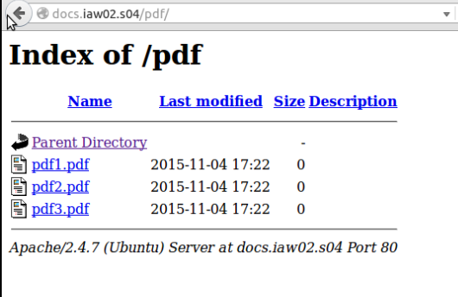
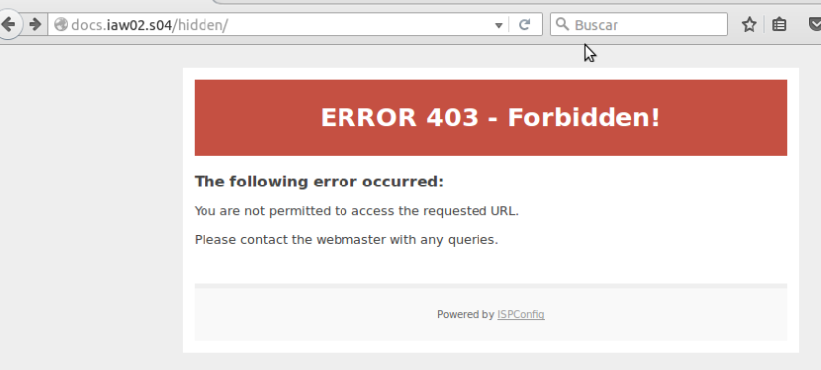

1.5 Subdominio con DocumentRoot en un subdirectorio del “padre”

El objetivo es crear un nuevo Subdominio de tipo Vhost que llamaremos “apps.iawXX.s04” cuyo DocumentRoot sea precisamente el subdirectorio “apps” del DocumentRoot del padre. De esta forma, obtendríamos el mismo contenido accediendo a las URL's:

http://aps.iawXX.s04 y http://iawXX.s04/apps

Ejercicio 4 En el ejercicio 3.3 encontraste la relación entre los directorios del subdominio y de su dominio “padre”. Este es el “dato clave” para resolver el ejercicio.
Crea ahora un nuevo subdominio Vhost llamado “apps” y, a partir de ese dato, razona que valor tendremos que poner en el campo “Web Folder” para que este sea precisamente el subdirectorio “apps” del DocumentRoot del sitio “padre” iawXX.s04.

Nota: Recuerda crear primero el correspondiente registro en DNS para que apps.iawXX.s04 se resuelva a la IP del servidor

procedemos igual solo que añadimos web antes de apps en web folder para que la cree sobre la pagina principal.
Web/apps

1.6 Redirecciones

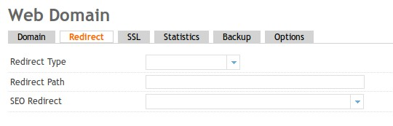
Tanto los “Web sites” (dominios) como los subdominios y los subdominios de tipo Vhost, disponen de una pestaña “Redirect”.
La aplicación utiliza un módulo de Apache (“ mod_rewrite”) para unificar en una sola pantalla de configuración las funcionalidades que podríamos
conseguir con las directivas “Redirect” y “Alias” de Apache.

Los principales tipos de redirecciones disponibles son los siguientes:

• R: Permite redirigir a una URL. Se comporta como el “Redirect” de Apache, mandando un “HTTP redirect” al navegador. En “Redirect Path” podemos esctibir la URL completa del destino o alternativamente solo una ruta, en este caso se construirá la URL usando el nombre de servidor actual y concatenándole la ruta.
• L: Permite redirigir a un directorio. Es similar al efecto de usar la directiva “Alias” de
Apache para redirigir el host virtual a una nueva ruta dentro del sistema de archivos del servidor.
• R,L: La documentación de ISPConfig recomienda usar esta combinación en lugar de
sólo “R” a fin de evitar errores en algunas circunstancias.

NOTA: Las rutas de directorios deben terminar con “/”, la aplicación dará un error si falta la “/” final

La opción SEO Redirect (Search Engine Optimization) permite evitar duplicidades de indexación de contenido (por ejemplo, el mismo contenido indexador como si fuera diferente con www. y sin www.)

Ejercicio 5. En el servidor tenemos instalado phpmyadmin, accesible mediante la URL:

http://IP_SERVIDOR/phpmyadmin

Como ejercicio, vamos a crear un nuevo subdominio que llamaremos “mysql” y que nos permita acceder directamente a phpmyadmin. Veremos que puede hacerse de varias formas, utilizando distintos tipos de redirecciones.

Primero configuraremos el registro correspondiente en el DNS para que
“mysql.iawXX.s04” se resuelva a la IP del servidor.

Crearemos ahora el subdominio. El subdominio no va a tener contenido propio, sino que va a estar redirigido al del phpmyadmin ya instalado, por lo que podríamos utilizar indistintamente un subdominio “sencillo” o de tipo Vhost. (Optaremos por uno “sencillo”, ya que no habíamos hecho ningún ejemplo asi todavía.)

Hacemos clic en Sites → Subdomain for website → Add new subdomain

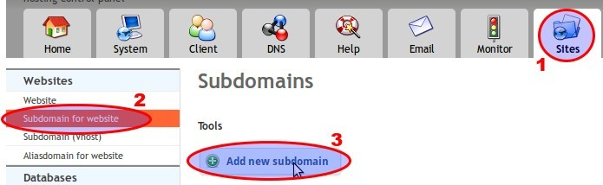

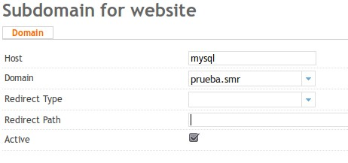
Usaremos “mysql” para el hostname y probaremos los dos principales tipos de redirecciones.

Ten en cuenta que la URL:

http://iawXX.s04/phpmyadmin/

Permite acceder al phpmyadmin, y que lo que pretendemos es poder acceder también con la URL:

http://mysql.iawXX.s04/

Razona y resuelve los siguientes ejercicios:

Ejercico 5.1 Redirección R,L . Introduce la URL completa (http://iawXX.s04/phpmyadmin/) en el campo “Redirect path” y pueba si http://mysql.iawXX.s04/ se redirige correctamente.
Prueba a cambiar e introducir en “Redirect path” únicamente la ruta:
/phpmyadmin/

Comprueba el resultado y razona la respuesta
Al usar el tipo de redireccion R,L permite usar tanto url completas como solo la ruta relativa.

Ejercicio 5.2 Redirección L. Encuentra la configuración para apache del paquete phpmyadmin en el servidor. Indica la ruta completa de dicho fichero. Estudia su contenido y deduce el valor que debes poner en el campo “Redirect Path” para que funcione la redirección de tipo “L”. Indica el valor utilizado
/phpmyadmin/

Ejercicio 6. Crea un nuevo subdominio “panel” y utiliza la redirección para acceder al propio ISPConfig a partir de la URL:

http://panel.iawXX.s04/

Creamos un cname panel en el dns que redirija al servidor y luego en subdominio creamos el subdominio con tipo redirect para poder redireccionar al protocolo https y por el puerto 8080

